Informace pro rodiče – systém bakaláři

1. Přihlášení na stránkách školy [www.oa.chrudim.cz](http://www.oa.chrudim.cz) – nahoře záložka bakaláři

Login a heslo pro přístup dostal každý rodič na lístečku/emailem.

1. Omluvení absence

Po přihlášení – v levém sloupci záložka ***Komens – poslat zprávu – vybereme možnost „omluvení absence“.*** Zde zadáme datum absence.

Prostřednictvím Komens lze zasílat i další zprávy kromě omluvenek (obecná zpráva). Zde vybereme komu konkrétně chceme zprávu zaslat.

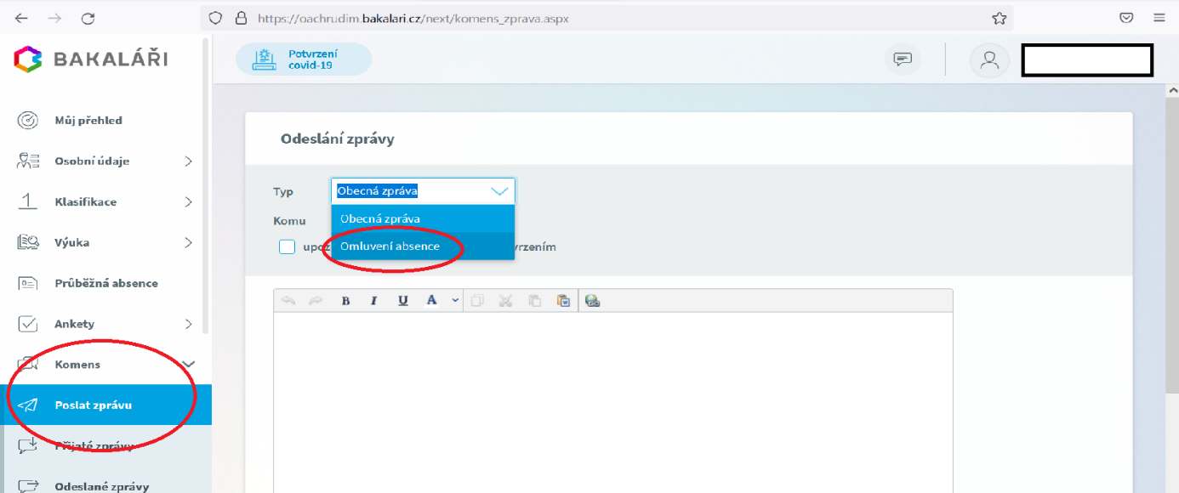

1. Informace o známkách

V levém sloupci záložka ***Klasifikace*** (zde můžeme vybrat průběžnou nebo pololetní)

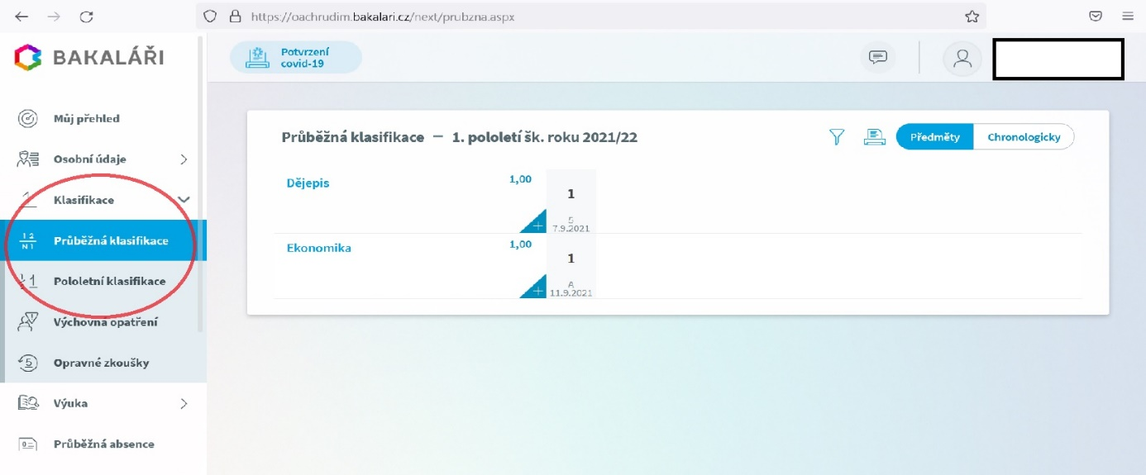

1. Informace o absenci

V levém sloupci záložka ***Průběžná absence*** – zde vidíme zameškanost v jednotlivých předmětech a přehled absence (Modré lomítko = zatím neomluveno, zelený křížek = již omluveno)

Kliknutím na „+“ u měsíce rozbalíme celý měsíc po jednotlivých dnech a vidíme, jaký den nám chybí ještě omluvit.

